 |  | Proiect  UE

GUVERNUL REPUBLICII MOLDOVA
HOTĂRÂRE nr. ___
din ___________________ _2026
Chișinău

pentru modificarea Hotărârii Guvernului nr. 522/2019
cu privire la modelele actelor de identitate
din sistemul național de pașapoarte
(aprobarea modelelor noi de pașapoarte și
de documente de călătorie)
-------------------------------------------------------------------------------

În temeiul art. 4 alin. (1) din Legea nr. 273/1994 privind actele de identitate din sistemul național de pașapoarte (republicată în Monitorul Oficial al Republicii Moldova, 2025, nr. 620-622, art. 760), cu modificările ulterioare, Guvernul HOTĂRĂȘTE:
Prezenta Hotărâre transpune parțial (transpune: art. 1 (2); art. 4 (2) și pct. 2 și 3, lit. C din Anexă) Regulamentul (CE) nr. 2252/2004 al Consiliului din 13 decembrie 2004 privind standardele pentru elementele de securitate și elementele biometrie integrate în pașapoarte și în documente de călătorie emise de statele membre CELEX: 32004R2252, publicat în Jurnalul Oficial al Uniunii Europene L 385 din 29 decembrie 2004, astfel cum a fost modificat ultima dată prin Regulamentul (CE) nr. 444/2009 al Parlamentului European și al Consiliului din 28 mai 2009.
- Hotărârea Guvernului nr. 522/2019 cu privire la modelele actelor de identitate din sistemul național de pașapoarte (Monitorul Oficial al Republicii Moldova, 2019, nr. 346-351, art.855), cu modificările ulterioare, se modifică după cum urmează:
  - pe tot parcursul textului hotărârii și al anexelor:
    - cuvintele „pașaportul cetățeanului Republicii Moldova”, la orice formă gramaticală, se substituie cu cuvântul „pașaport”, la forma gramaticală corespunzătoare;
    - textul „documentul de călătorie (Convenția privind statutul apatrizilor din 28 septembrie 1954)”, la orice formă gramaticală, se substituie cu textul „documentul de călătorie (Convenția din 28 septembrie 1954)”, la forma gramaticală corespunzătoare;
    - textul „documentul de călătorie (Convenția cu privire la statutul refugiaților din 28 iulie 1951)”, la orice formă gramaticală, se substituie cu textul „documentul de călătorie (Convenția din 28 iulie 1951)”, la forma gramaticală corespunzătoare;
  - în hotărâre:
    - clauza de armonizare va avea următorul cuprins:
„Prezenta Hotărâre:
- transpune parțial (transpune: art. 1 (1); art. 4 partea 2; art. 4a; lit. (a) pct. 2 - 9, 11, 13 - 16, 17, 18, 19; lit. (c), (e), (g) din Anexă și transpune parțial: art. 4b partea 1; lit. (a) pct. 16.1 și 20 din Anexă) Regulamentul (CE) nr. 1030/2002 al Consiliului din 13 iunie 2002 de instituire a unui model uniform de permis de ședere pentru resortisanții țărilor terțe, CELEX: 32002R1030, publicat în Jurnalul Oficial al Uniunii Europene L 157 din 15 iunie 2002, astfel cum a fost modificat ultima oară prin Regulamentul (UE) 2017/1954 al Parlamentului European și al Consiliului din 25 octombrie 2017;
- transpune parțial (transpune: art. 1 (2); art. 4 (2) și pct. 2 și 3, lit. C din Anexă) Regulamentul (CE) nr. 2252/2004 al Consiliului din 13 decembrie 2004 privind standardele pentru elementele de securitate și elementele biometrie integrate în pașapoarte și în documente de călătorie emise de statele membre CELEX: 32004R2252, publicat în Jurnalul Oficial al Uniunii Europene L 385 din 29 decembrie 2004, astfel cum a fost modificat ultima dată prin Regulamentul (CE) nr. 444/2009 al Parlamentului European și al Consiliului din 28 mai 2009;
- transpune parțial (transpune: art. 3 (1), (2), (3), (5); art. 6 lit. (a) - (g); art. 7 (1) și transpune parțial: art. 5 (1); art. 8 (1)) Regulamentul (UE) 2025/1208 al Consiliului din 12 iunie 2025 privind consolidarea securității cărților de identitate ale cetățenilor Uniunii și a documentelor de ședere eliberate cetățenilor Uniunii și membrilor de familie ai acestora care își exercită dreptul la liberă circulație, CELEX: 32025R1208, publicat în Jurnalul Oficial al Uniunii Europene L din 20 iunie 2025”.
    - punctul 1 se completează cu subpunctele 11)-15) cu următorul cuprins:
„11) modelul pașaportului diplomatic, având forma și conținutul prevăzute în anexa nr. 10;
12) modelul pașaportului de serviciu, având forma și conținutul prevăzute în anexa nr. 11;
13) modelul documentului de călătorie (Convenția din 28 septembrie 1954), având forma și conținutul prevăzute în anexa nr. 13;
14) modelul documentului de călătorie (Convenția din 28 iulie 1951), având forma și conținutul prevăzute în anexa nr. 14;
15) modelul documentului de călătorie (protecție umanitară), având forma și conținutul prevăzute în anexa nr. 15.”;
    - punctul 2¹ va avea următorul cuprins:
„2¹. Pașaportul, pașaportul diplomatic și pașaportul de serviciu, precum și documentele de călătorie de modelele prevăzute la punctul 1 subpunctele 10)-15) se pun în circulație la data în care sunt îndeplinite condițiile tehnice necesare pentru eliberarea acestora, dar nu mai târziu de 31 decembrie 2026.”;
    - la punctul 2³, textul „ , de la data realizării condițiilor tehnice,” se exclude;
    - punctul 4 se abrogă;
    - la punctul 5:
      - textul „indicate la punctele 2-2² și 4” se substituie cu textul „indicate la punctele 2-2²”;
      - la subpunctul 10), cifra „7” se substituie cu cifra „8”;
      - la subpunctul 11), cifra „4” se substituie cu cifra „5”;
      - la subpunctele 12) și 13), textul „nr. 1 și nr. 2” se substituie cu textul „nr. 1-3”;
      - la subpunctul 14), cuvântul „modelului” se substituie cu textul „modelelor nr. 1 și nr. 2”;
      - se completează cu subpunctul 15) cu următorul cuprins:
„15) pașaportul diplomatic, conform modelului din anexa nr. 30.”;
  - anexele nr. 9¹-11 vor avea următorul cuprins:

„Anexa nr. 9¹
la Hotărârea Guvernului nr. 522/2019

FORMA ŞI CONŢINUTUL
pașaportului pus în circulație în anul 2026

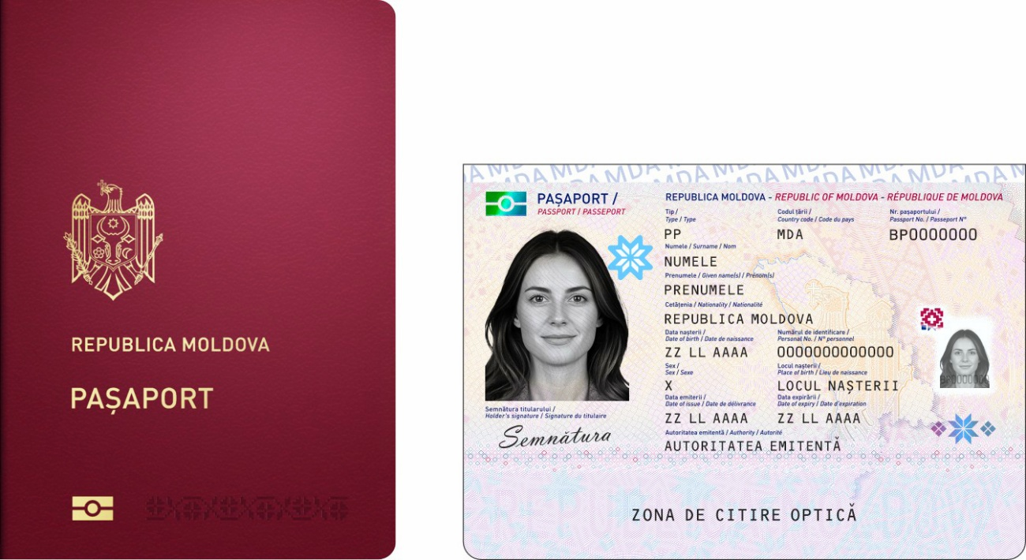

Coperta 1 (exterior) | Pagina cu datele de identificare ale titularului

Formatul pașaportului | - carnet de formatul TD 3, cu dimensiunile: 125,0 mm lungime, 88,0 mm lățime, constituit din copertă și file interioare: fila din policarbonat cu pagina cu datele de identificare ale titularului și file din hârtie
Culoarea copertei | - roșie vișinie (nuanța burgundy-red)
Coperta 1 (exterior) | - imaginea grafică a Stemei de Stat a Republicii Moldova, inscripțiile ,,REPUBLICA MOLDOVA”, ,,PAŞAPORT”, simbolul internațional al documentului cu circuit integrat și element tactil în formă de ornament național
Coperta 1 (interior) | - imaginea grafică color a Stemei de Stat a Republicii Moldova, amplasată în partea superioară  - denumirea statului ,,REPUBLICA MOLDOVA” în limba română și inscripțiile cu privire la condițiile de păstrare și utilizare a documentului cu circuit integrat, în limbile română, engleză și franceză  - seria și numărul documentului, amplasate în partea inferioară
Coperta 2 (interior) | - mențiuni privind obligațiile titularului, în limbile română, engleză și franceză
Numărul de pagini | - 34 (numerotarea începe de la pagina a treia, cu numărul 3)
Seria și numărul | - formate din 2 litere și 7 cifre
Fila din policarbonat:  Pagina 1 – pagina de titlu | - inscripțiile ,,REPUBLICA MOLDOVA” și ,,PAȘAPORT”, în limbile română, engleză și franceză  - seria și numărul documentului, amplasate în partea inferioară
Pagina 2 – pagina cu datele  de identificare ale titularului | - simbolul internațional al documentului cu circuit integrat  - inscripțiile ,,PAŞAPORT” și ,,REPUBLICA MOLDOVA”, în limbile română, engleză și franceză  - datele de personalizare:  - codul documentului ,,PP”, codul statului emitent ,,MDA”, seria și numărul documentului  - datele biometrie afișate: fotografia alb-negru, semnătura olografă, fotografia de dimensiuni mai mici repetată în elementul optic variabil  - datele de identificare ale titularului: numele, prenumele, cetățenia, data nașterii, numărul de identificare, sexul, locul nașterii  - alte date: data emiterii documentului, data expirării termenului de valabilitate, autoritatea emitentă  - datele din zona de citire automată cu caractere identificabile optic
Pagina 3 | - rezervată pentru mențiuni  - inscripțiile ,,Mențiuni” și ,,Acest pașaport este valabil pentru toate țările”, în limbile română, engleză și franceză  - seria și numărul documentului, perforate în partea inferioară
Pagina 4 | - rezervată pentru mențiuni  - inscripția ,,Mențiuni”, în limbile română, engleză și franceză  - seria și numărul documentului, perforate în partea inferioară
Paginile 5-34 | - rezervate pentru vize și ștampile  - inscripția ,,Vize”, în limbile română, engleză și franceză, amplasată în partea superioară  - inscripția ,,Acest pașaport conține 34 pagini”, în limbile română, engleză și franceză, amplasată numai pe pagina 34  - seria și numărul documentului, perforate în partea inferioară
Desenul de fond | - format din elementele grafice personalizate în formă de motive populare tradiționale moldovenești, imagini ale florei și faunei Republicii Moldova. Desenul de fond este distinct pentru fiecare pagină
Mediul de stocare  electronică a datelor | - circuit integrat fără contact (RFID), în care sunt stocate, în format digital, datele privind numele, prenumele, cetățenia, data nașterii, numărul de identificare, sexul, seria și numărul documentului, data expirării termenului de valabilitate, codul documentului, codul țării și datele biometrie ale titularului: imaginea facială color și, după caz, imaginile amprentelor digitale
Anexa nr. 10
la Hotărârea Guvernului nr. 522/2019

FORMA ŞI CONŢINUTUL
pașaportului diplomatic pus în circulație în anul 2026

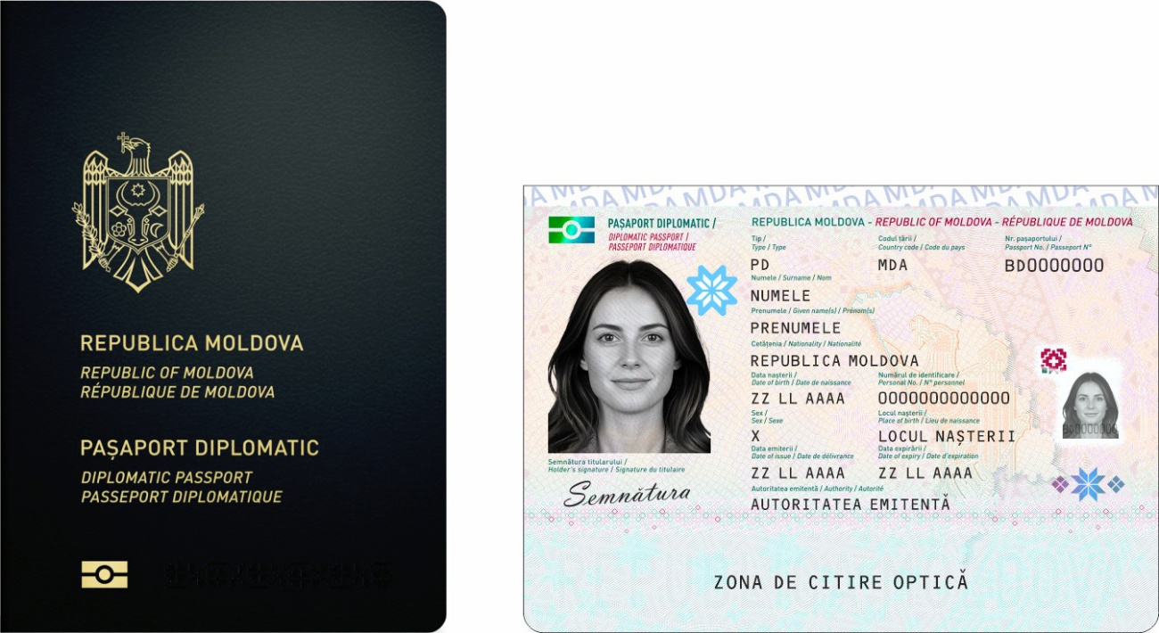
Coperta 1 (exterior) | Pagina cu datele de identificare ale titularului

Formatul pașaportului  diplomatic | - carnet de formatul TD 3, cu dimensiunile: 125,0 mm lungime, 88,0 mm lățime, constituit din copertă și file interioare: fila din policarbonat cu pagina cu datele de identificare ale titularului și file din hârtie
Culoarea copertei | - neagră
Coperta 1 (exterior) | - imaginea grafică a Stemei de Stat a Republicii Moldova, inscripțiile ,,REPUBLICA MOLDOVA” și ,,PAŞAPORT DIPLOMATIC”, în limbile română, engleză și franceză, simbolul internațional al documentului cu circuit integrat și element tactil în formă de ornament național
Coperta 1 (interior) | - imaginea grafică color a Stemei de Stat a Republicii Moldova, amplasată în partea superioară  - denumirea statului ,,REPUBLICA MOLDOVA” în limba română și inscripțiile cu privire la condițiile de păstrare și utilizare a documentului cu circuit integrat, în limbile română, engleză și franceză  - seria și numărul documentului, amplasate în partea inferioară
Coperta 2 (interior) | - inscripția ,,Guvernul Republicii Moldova solicită autorităților civile și militare să permită titularului acestui pașaport, cetățean al Republicii Moldova trecere liberă, iar în caz de necesitate, să-i acorde asistență și protecție”, în limbile română, engleză și franceză
Numărul de pagini | - 34 (numerotarea începe de la pagina a treia, cu numărul 3)
Seria și numărul | - formate din 2 litere și 7 cifre
Fila din policarbonat:  Pagina 1 - pagina de titlu | - inscripțiile ,,REPUBLICA MOLDOVA” și ,,PAŞAPORT DIPLOMATIC”, în limbile română, engleză și franceză  - seria și numărul documentului, amplasate în partea inferioară
Pagina 2 - pagina cu datele  de identificare ale titularului | - simbolul internațional al documentului cu circuit integrat  - inscripțiile ,,PAŞAPORT DIPLOMATIC” și ,,REPUBLICA MOLDOVA”, în limbile română, engleză și franceză  - datele de personalizare:  - codul documentului ,,PD”, codul statului emitent ,,MDA”, seria și numărul documentului  - datele biometrie afișate: fotografia alb-negru, semnătura olografă, fotografia de dimensiuni mai mici repetată în elementul optic variabil  - datele de identificare ale titularului: numele, prenumele, cetățenia, data nașterii, numărul de identificare, sexul, locul nașterii  - alte date: data emiterii documentului, data expirării termenului de valabilitate, autoritatea emitentă  - datele din zona de citire automată cu caractere identificabile optic
Pagina 3 | - rezervată pentru mențiuni  - inscripțiile ,,Mențiuni” și ,,Acest pașaport este valabil pentru toate țările”, în limbile română, engleză și franceză  - seria și numărul documentului, perforate în partea inferioară
Pagina 4 | - rezervată pentru mențiuni  - inscripția ,,Mențiuni”, în limbile română, engleză și franceză  - seria și numărul documentului, perforate în partea inferioară
Paginile 5-34 | - rezervate pentru vize și ștampile  - inscripția ,,Vize”, în limbile română, engleză și franceză, amplasată în partea superioară  - inscripția ,,Acest pașaport conține 34 pagini”, în limbile română, engleză și franceză, amplasată numai pe pagina 34  - seria și numărul documentului, perforate în partea inferioară
Desenul de fond | - format din elementele grafice personalizate în formă de motive populare tradiționale moldovenești, imagini ale florei și faunei Republicii Moldova. Desenul de fond este distinct pentru fiecare pagină
Mediul de stocare  electronică a datelor | - circuit integrat fără contact (RFID), în care sunt stocate, în format digital, datele privind numele, prenumele, cetățenia, data nașterii, numărul de identificare, sexul, seria și numărul documentului, data expirării termenului de valabilitate, codul documentului, codul țării și datele biometrie ale titularului: imaginea facială color și, după caz, imaginile amprentelor digitale

Anexa nr. 11
la Hotărârea Guvernului nr. 522/2019

FORMA ŞI CONŢINUTUL
pașaportului de serviciu pus în circulație în anul 2026

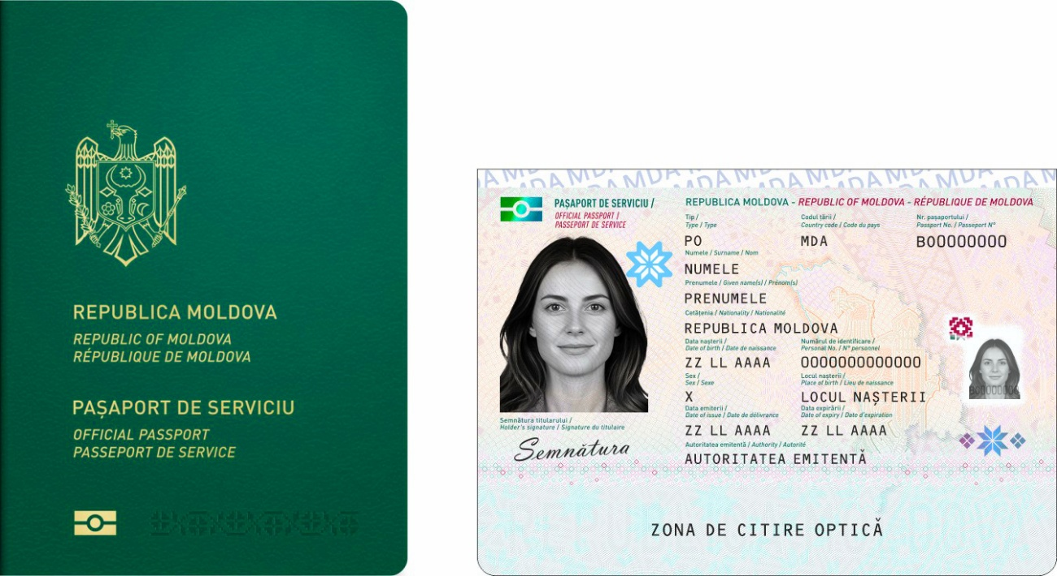

Coperta 1 (exterior) | Pagina cu datele de identificare ale titularului

Formatul pașaportului  de serviciu | - carnet de formatul TD 3, cu dimensiunile: 125,0 mm lungime, 88,0 mm lățime, constituit din copertă și file interioare: fila din policarbonat cu pagina cu datele de identificare ale titularului și file din hârtie
Culoarea copertei | - verde
Coperta 1 (exterior) | - imaginea grafică a Stemei de Stat a Republicii Moldova, inscripțiile ,,REPUBLICA MOLDOVA” și ,,PAŞAPORT DE SERVICIU”, în limbile română, engleză și franceză, simbolul internațional al documentului cu circuit integrat și element tactil în formă de ornament național
Coperta 1 (interior) | - imaginea grafică color a Stemei de Stat a Republicii Moldova, amplasată în partea superioară  - denumirea statului ,,REPUBLICA MOLDOVA” în limba română și inscripțiile cu privire la condițiile de păstrare și utilizare a documentului cu circuit integrat, în limbile română, engleză și franceză  - seria și numărul documentului, amplasate în partea inferioară
Coperta 2 (interior) | - inscripția ,,Guvernul Republicii Moldova solicită autorităților civile și militare să permită titularului acestui pașaport, cetățean al Republicii Moldova trecere liberă, iar în caz de necesitate, să-i acorde asistență și protecție”, în limbile română, engleză și franceză
Numărul de pagini | - 34 (numerotarea începe de la pagina a treia, cu numărul 3)
Seria și numărul | - formate din 2 litere și 7 cifre
Fila din policarbonat:  Pagina 1 - pagina de titlu | - inscripțiile ,,REPUBLICA MOLDOVA” și ,,PAŞAPORT DE SERVICIU”, în limbile română, engleză și franceză  - seria și numărul documentului, amplasate în partea inferioară
Pagina 2 - pagina cu datele  de identificare ale titularului | - simbolul internațional al documentului cu circuit integrat  - inscripțiile ,,PAŞAPORT DE SERVICIU” și ,,REPUBLICA MOLDOVA”, în limbile română, engleză și franceză  - datele de personalizare:  - codul documentului ,,PO”, codul statului emitent ,,MDA”, seria și numărul documentului  - datele biometrie afișate: fotografia alb-negru, semnătura olografă, fotografia de dimensiuni mai mici repetată în elementul optic variabil  - datele de identificare ale titularului: numele, prenumele, cetățenia, data nașterii, numărul de identificare, sexul, locul nașterii  - alte date: data emiterii documentului, data expirării termenului de valabilitate, autoritatea emitentă  - datele din zona de citire automată cu caractere identificabile optic
Pagina 3 | - rezervată pentru mențiuni  - inscripțiile ,,Mențiuni” și ,,Acest pașaport este valabil pentru toate țările”, în limbile română, engleză și franceză  - seria și numărul documentului, perforate în partea inferioară
Pagina 4 | - rezervată pentru mențiuni  - inscripția ,,Mențiuni”, în limbile română, engleză și franceză  - seria și numărul documentului, perforate în partea inferioară
Paginile 5-34 | - rezervate pentru vize și ștampile  - inscripția ,,Vize”, în limbile română, engleză și franceză, amplasată în partea superioară  - inscripția ,,Acest pașaport conține 34 pagini”, în limbile română, engleză și franceză, amplasată numai pe pagina 34  - seria și numărul documentului, perforate în partea inferioară
Desenul de fond | - format din elementele grafice personalizate în formă de motive populare tradiționale moldovenești, imagini ale florei și faunei Republicii Moldova. Desenul de fond este distinct pentru fiecare pagină
Mediul de stocare  electronică a datelor | - circuit integrat fără contact (RFID), în care sunt stocate, în format digital, datele privind numele, prenumele, cetățenia, data nașterii, numărul de identificare, sexul, seria și numărul documentului, data expirării termenului de valabilitate, codul documentului, codul țării și datele biometrie ale titularului: imaginea facială color și, după caz, imaginile amprentelor digitale”;

  - anexele nr. 13-15 vor avea următorul cuprins:

Anexa nr. 13
la Hotărârea Guvernului nr. 522/2019

FORMA ŞI CONŢINUTUL
documentului de călătorie (Convenția din 28 septembrie 1954)
pus în circulație în anul 2026

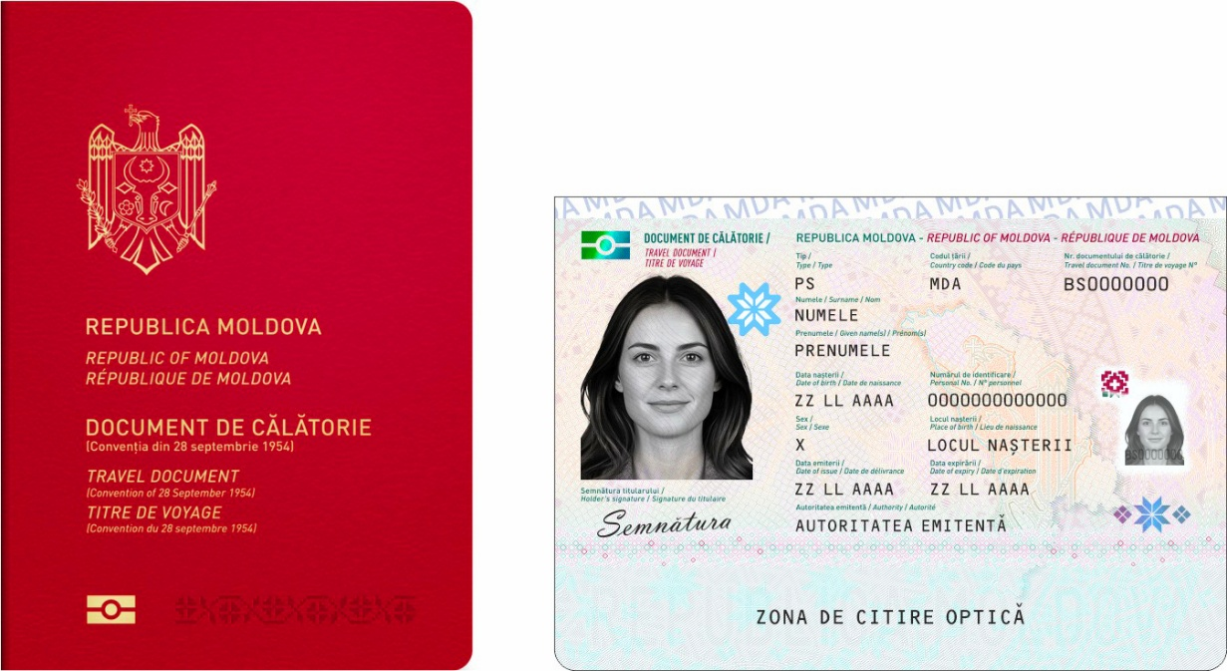
Coperta 1 (exterior) | Pagina cu datele de identificare ale titularului

Formatul documentului  de călătorie (Convenția  din 28 septembrie 1954) | - carnet de formatul TD 3, cu dimensiunile: 125,0 mm lungime, 88,0 mm lățime, constituit din copertă și file interioare: fila din policarbonat cu pagina cu datele de identificare ale titularului și file din hârtie
Culoarea copertei | - roșie
Coperta 1 (exterior) | - imaginea grafică a Stemei de Stat a Republicii Moldova, inscripțiile ,,REPUBLICA MOLDOVA” și ,,DOCUMENT DE CĂLĂTORIE (Convenția din 28 septembrie 1954)”, în limbile română, engleză și franceză, simbolul internațional al documentului cu circuit integrat și element tactil în formă de ornament național
Coperta 1 (interior) | - imaginea grafică color a Stemei de Stat a Republicii Moldova, amplasată în partea superioară  - denumirea statului ,,REPUBLICA MOLDOVA” în limba română și inscripțiile cu privire la condițiile de păstrare și utilizare a documentului cu circuit integrat, în limbile română, engleză și franceză  - seria și numărul documentului, amplasate în partea inferioară
Coperta 2 (interior) | - mențiuni privind atenționarea titularului, în limbile română, engleză și franceză
Numărul de pagini | - 34 (numerotarea începe de la pagina a treia, cu numărul 3)
Seria și numărul | - formate din 2 litere și 7 cifre
Fila din policarbonat:  Pagina 1 - pagina de titlu | - inscripțiile ,,REPUBLICA MOLDOVA”, ,,DOCUMENT DE CĂLĂTORIE (Convenția din 28 septembrie 1954)” și ,,Acest document de călătorie este proprietatea Republicii Moldova și trebuie să fie restituit la solicitarea statului”, în limbile română, engleză și franceză  - seria și numărul documentului, amplasate în partea inferioară
Pagina 2 - pagina cu datele  de identificare ale titularului | - simbolul internațional al documentului cu circuit integrat  - inscripțiile ,,DOCUMENT DE CĂLĂTORIE” și ,,REPUBLICA MOLDOVA”, în limbile română, engleză și franceză  - datele de personalizare:  - codul documentului ,,PS”, codul statului emitent ,,MDA”, seria și numărul documentului  - datele biometrie afișate: fotografia alb-negru, semnătura olografă, fotografia de dimensiuni mai mici repetată în elementul optic variabil  - datele de identificare ale titularului: numele, prenumele, data nașterii, numărul de identificare, sexul, locul nașterii  - alte date: data emiterii documentului, data expirării termenului de valabilitate, autoritatea emitentă  - datele din zona de citire automată cu caractere identificabile optic
Paginile 3-5 | - rezervate pentru mențiuni  - inscripțiile ,,Mențiuni” și ,,Acest document de călătorie este valabil pentru toate țările”, în limbile română, engleză și franceză  - seria și numărul documentului, perforate în partea inferioară
Paginile 6-34 | - rezervate pentru vize și ștampile  - inscripțiile ,,Vize” și ,,Numele titularului trebuie menționat în fiecare viză acordată”, în limbile română, engleză și franceză, amplasate în partea superioară  - inscripția ,,Acest document de călătorie conține 34 de pagini”, în limbile română, engleză și franceză, amplasată numai pe pagina 34  - seria și numărul documentului, perforate în partea inferioară
Desenul de fond | - format din elementele grafice personalizate în formă de motive populare tradiționale moldovenești, imagini ale florei și faunei Republicii Moldova. Desenul de fond este distinct pentru fiecare pagină
Mediul de stocare  electronică a datelor | - circuit integrat fără contact (RFID), în care sunt stocate, în format digital, datele privind numele, prenumele, data nașterii, numărul de identificare, sexul, seria și numărul documentului, data expirării termenului de valabilitate, codul documentului, codul țării și datele biometrie ale titularului: imaginea facială color și, după caz, imaginile amprentelor digitale

Anexa nr. 14
la Hotărârea Guvernului nr. 522/2019

FORMA ŞI CONŢINUTUL
documentului de călătorie (Convenția din 28 iulie 1951)
pus în circulație în anul 2026

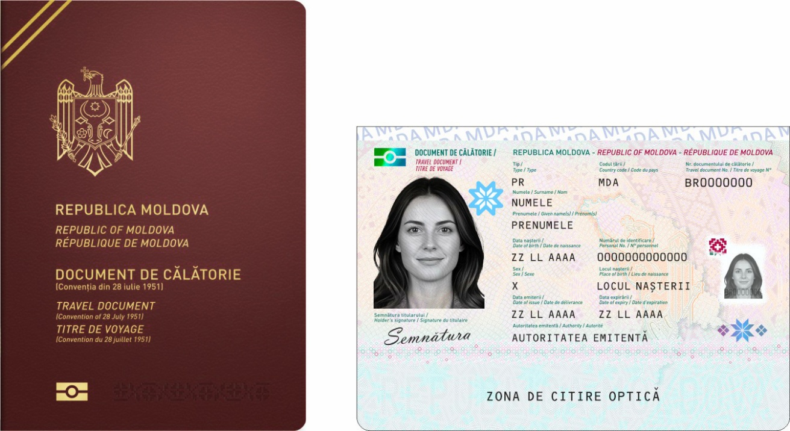
Coperta 1 (exterior) | Pagina cu datele de identificare ale titularului

Formatul documentului  de călătorie (Convenția  din 28 iulie 1951) | - carnet de formatul TD3, cu dimensiunile: 125,0 mm lungime, 88,0 mm lățime, constituit din copertă și file interioare: fila din policarbonat cu pagina cu datele de identificare ale titularului și file din hârtie
Culoarea copertei | - maro
Coperta 1 (exterior) | - imaginea grafică a Stemei de Stat a Republicii Moldova, inscripțiile ,,REPUBLICA MOLDOVA” și ,,DOCUMENT DE CĂLĂTORIE (Convenția din 28 iulie 1951)”, în limbile română, engleză și franceză, simbolul internațional al documentului cu circuit integrat și element tactil în formă de ornament național
Coperta 1 (interior) | - imaginea grafică color a Stemei de Stat a Republicii Moldova, amplasată în partea superioară  - denumirea statului ,,REPUBLICA MOLDOVA” în limba română și inscripțiile cu privire la condițiile de păstrare și utilizare a documentului cu circuit integrat, în limbile română, engleză și franceză  - seria și numărul documentului, amplasate în partea inferioară
Coperta 2 (interior) | - mențiuni privind atenționarea titularului, în limbile română, engleză și franceză
Numărul de pagini | - 34 (numerotarea începe de la pagina a treia, cu numărul 3)
Seria și numărul | - formate din 2 litere și 7 cifre
Fila din policarbonat:  Pagina 1 - pagina de titlu | - inscripțiile ,,REPUBLICA MOLDOVA”, ,,DOCUMENT DE CĂLĂTORIE (Convenția din 28 iulie 1951)” și ,,Acest document de călătorie este proprietatea Republicii Moldova și trebuie să fie restituit la solicitarea statului”, în limbile română, engleză și franceză  - seria și numărul documentului, amplasate în partea inferioară
Pagina 2 - pagina cu datele  de identificare ale titularului | - simbolul internațional al documentului cu circuit integrat  - inscripțiile ,,DOCUMENT DE CĂLĂTORIE” și ,,REPUBLICA MOLDOVA”, în limbile română, engleză și franceză  - datele de personalizare:  - codul documentului ,,PR”, codul statului emitent ,,MDA”, seria și numărul documentului  - datele biometrie afișate: fotografia alb-negru, semnătura olografă, fotografia de dimensiuni mai mici repetată în elementul optic variabil  - datele de identificare ale titularului: numele, prenumele, data nașterii, numărul de identificare, sexul, locul nașterii  - alte date: data emiterii documentului, data expirării termenului de valabilitate, autoritatea emitentă  - datele din zona de citire automată cu caractere identificabile optic
Paginile 3-5 | - rezervate pentru mențiuni  - inscripțiile ,,Mențiuni” și ,,Acest document de călătorie este valabil pentru toate țările”, în limbile română, engleză și franceză  – seria și numărul documentului, perforate în partea inferioară
Paginile 6-34 | - rezervate pentru vize și ștampile  - inscripțiile ,,Vize” și ,,Numele titularului trebuie menționat în fiecare viză acordată”, în limbile română, engleză și franceză, amplasate în partea superioară  - inscripția ,,Acest document de călătorie conține 34 de pagini”, în limbile română, engleză și franceză, amplasată numai pe pagina 34  - seria și numărul documentului, perforate în partea inferioară
Desenul de fond | - format din elementele grafice personalizate în formă de motive populare tradiționale moldovenești, imagini ale florei și faunei Republicii Moldova. Desenul de fond este distinct pentru fiecare pagină
Mediul de stocare  electronică a datelor | - circuit integrat fără contact (RFID), în care sunt stocate, în format digital, datele privind numele, prenumele, data nașterii, numărul de identificare, sexul, seria și numărul documentului, data expirării termenului de valabilitate, codul documentului, codul țării și datele biometrie ale titularului: imaginea facială color și, după caz, imaginile amprentelor digitale

Anexa nr. 15
la Hotărârea Guvernului nr. 522/2019

FORMA ŞI CONŢINUTUL
documentului de călătorie (protecție umanitară)
pus în circulație în anul 2026

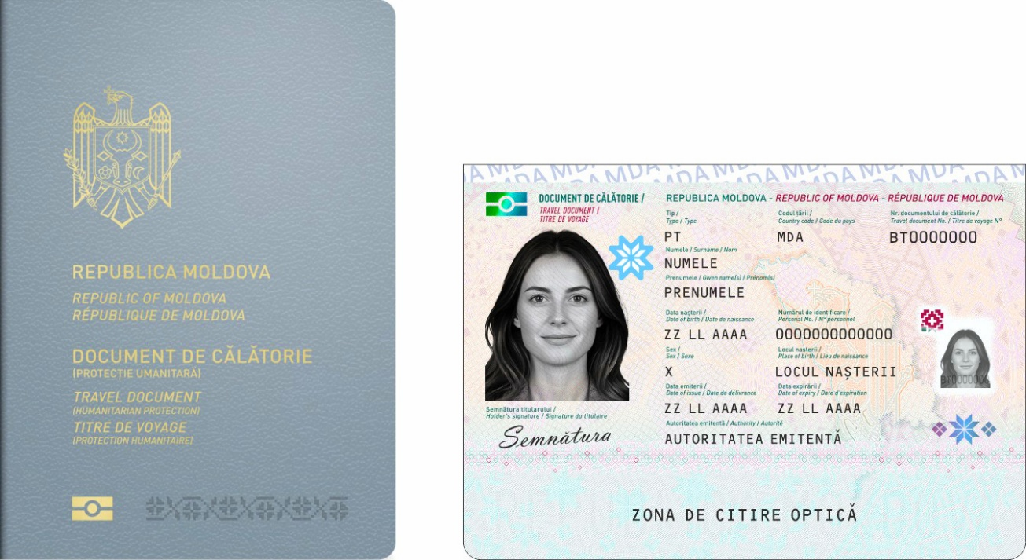
Coperta 1 (exterior) | Pagina cu datele de identificare ale titularului

Formatul documentului  de călătorie (protecție  umanitară) | - carnet de formatul TD 3, cu dimensiunile: 125,0 mm lungime, 88,0 mm lățime, constituit din copertă și file interioare: fila din policarbonat cu pagina cu datele de identificare ale titularului și file din hârtie
Culoarea copertei | - gri
Coperta 1 (exterior) | - imaginea grafică a Stemei de Stat a Republicii Moldova, inscripțiile ,,REPUBLICA MOLDOVA” și ,,DOCUMENT DE CĂLĂTORIE (PROTECŢIE UMANITARĂ)”, în limbile română, engleză și franceză, simbolul internațional al documentului cu circuit integrat și element tactil în formă de ornament național
Coperta 1 (interior) | - imaginea grafică color a Stemei de Stat a Republicii Moldova, amplasată în partea superioară  - denumirea statului ,,REPUBLICA MOLDOVA” în limba română și inscripțiile cu privire la condițiile de păstrare și utilizare a documentului cu circuit integrat, în limbile română, engleză și franceză  - seria și numărul documentului, amplasate în partea inferioară
Coperta 2 (interior) | - mențiuni privind atenționarea titularului, în limbile română, engleză și franceză
Numărul de pagini | - 34 (numerotarea începe de la pagina a treia, cu numărul 3)
Seria și numărul | - formate din 2 litere și 7 cifre
Fila din policarbonat:  Pagina 1 - pagina de titlu | - inscripțiile ,,REPUBLICA MOLDOVA”, ,,DOCUMENT DE CĂLĂTORIE (PROTECȚIE UMANITARĂ)” și ,,Acest document de călătorie este proprietatea Republicii Moldova și trebuie să fie restituit la solicitarea statului”, în limbile română, engleză și franceză  - seria și numărul documentului, amplasate în partea inferioară
Pagina 2 - pagina cu datele  de identificare ale titularului | - simbolul internațional al documentului cu circuit integrat  - inscripțiile ,,DOCUMENT DE CĂLĂTORIE” și ,,REPUBLICA MOLDOVA”, în limbile română, engleză și franceză  - datele de personalizare:  - codul documentului ,,PT”, codul statului emitent ,,MDA”, seria și numărul documentului  - datele biometrie afișate: fotografia alb-negru, semnătura olografă, fotografia de dimensiuni mai mici repetată în elementul optic variabil  - datele de identificare ale titularului: numele, prenumele, data nașterii, numărul de identificare, sexul, locul nașterii  - alte date: data emiterii documentului, data expirării termenului de valabilitate, autoritatea emitentă  - datele din zona de citire automată cu caractere identificabile optic
Paginile 3-5 | - rezervate pentru mențiuni  - inscripțiile ,,Mențiuni” și ,,Acest document de călătorie este valabil pentru toate țările”, în limbile română, engleză și franceză  – seria și numărul documentului, perforate în partea inferioară
Paginile 6-34 | - rezervate pentru vize și ștampile  - inscripțiile ,,Vize” și ,,Numele titularului trebuie menționat în fiecare viză acordată”, în limbile română, engleză și franceză, amplasate în partea superioară  - inscripția ,,Acest document de călătorie conține 34 de pagini”, în limbile română, engleză și franceză, amplasată numai pe pagina 34  - seria și numărul documentului, perforate în partea inferioară
Desenul de fond | - format din elementele grafice personalizate în formă de motive populare tradiționale moldovenești, imagini ale florei și faunei Republicii Moldova. Desenul de fond este distinct pentru fiecare pagină
Mediul de stocare  electronică a datelor | - circuit integrat fără contact (RFID), în care sunt stocate, în format digital, datele privind numele, prenumele, data nașterii, numărul de identificare, sexul, seria și numărul documentului, data expirării termenului de valabilitate, codul documentului, codul țării și datele biometrie ale titularului: imaginea facială color și, după caz, imaginile amprentelor digitale”;

  - anexa nr. 25 se completează cu modelul nr. 8 cu următorul cuprins:

„MODELUL nr. 8
al pașaportului pus în circulație cu începere de la 1 ianuarie 2026

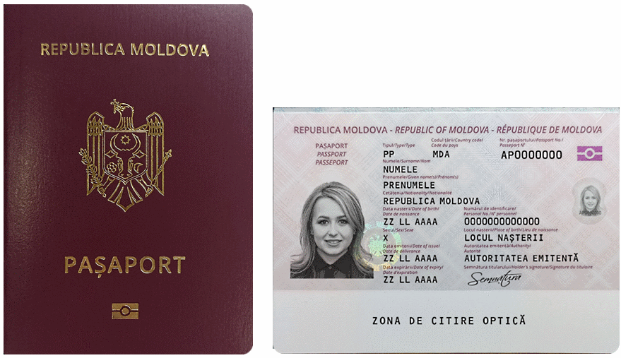”;

  - anexa nr. 26 se completează cu modelul nr. 5 cu următorul cuprins:

„MODELUL nr. 5
al documentului de călătorie (Convenția din 28 septembrie 1954)
pus în circulație cu începere de la 1 ianuarie 2026

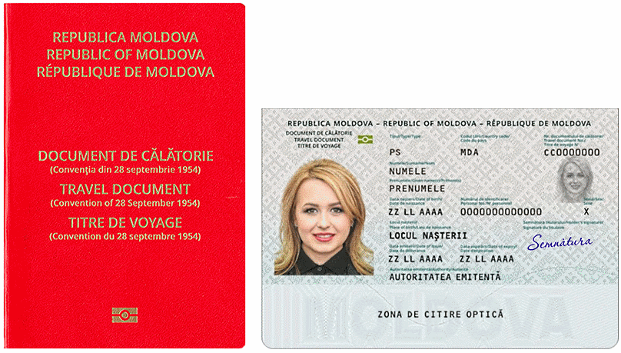”;

  - anexa nr. 27 se completează cu modelul nr. 3 cu următorul cuprins:

„MODELUL nr. 3
al documentului de călătorie (Convenția din 28 iulie 1951)
pus în circulație cu începere de la 1 ianuarie 2026

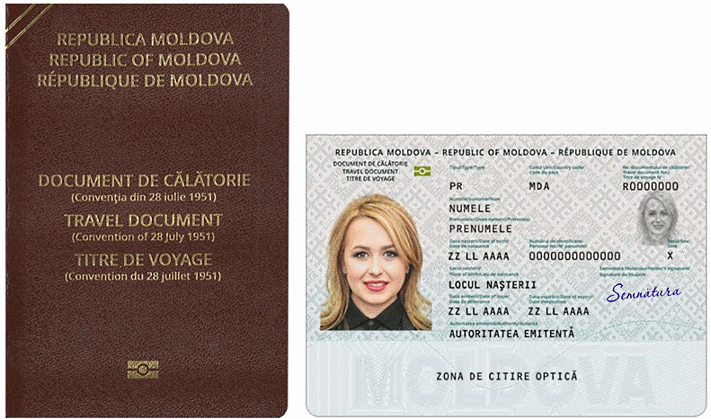 ”;

  - anexa nr. 28 se completează cu modelul nr. 3 cu următorul cuprins:

„MODELUL nr. 3
al documentului de călătorie (protecție umanitară)
pus în circulație cu începere de la 1 ianuarie 2026

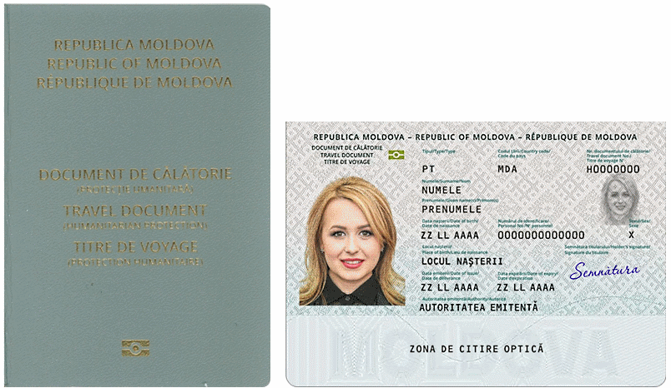”;

  - la anexa nr. 29:
    - modelul unic devine modelul nr. 1;
    - se completează cu modelul nr. 2 cu următorul cuprins:

„MODELUL nr. 2
al pașaportului de serviciu
pus în circulație cu începere de la 1 ianuarie 2026

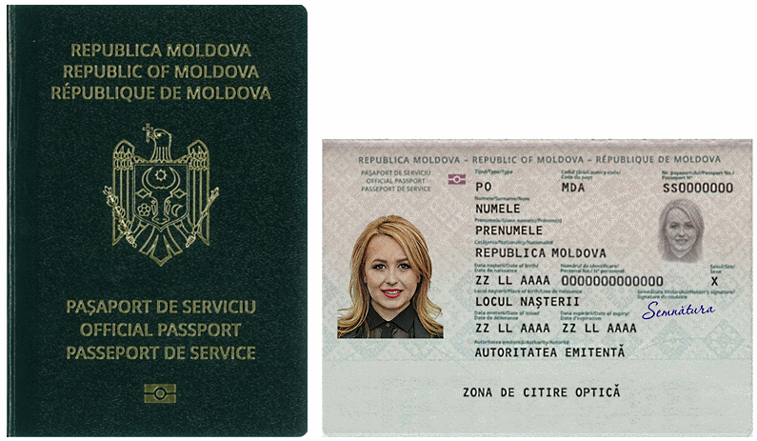”;

  - se completează cu anexa nr. 30 cu următorul cuprins:

„Anexa nr. 30
la Hotărârea Guvernului nr. 522/2019

MODELUL
pașaportului diplomatic
pus în circulație cu începere de la 15 iunie 2015

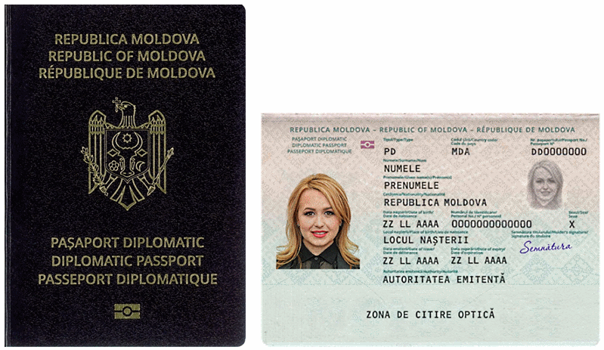”.

- Prezenta hotărâre intră în vigoare la data în care sunt îndeplinite condițiile tehnice necesare pentru eliberarea modelelor noi de pașaport, de pașaport diplomatic și de pașaport de serviciu, prevăzute la punctul 1.3., precum și de documente de călătorie, prevăzute la punctul 1.4., dar nu mai târziu de 31 decembrie 2026.

PRIM-MINISTRU | Alexandru MUNTEANU
Contrasemnează:
Viceprim-ministru,  ministrul afacerilor externe | Mihai POPȘOI
Ministrul afacerilor interne | Daniella Misail-Nichitin

